V Roztokách
7. července 2017

Vážené paní poslankyně, vážení páni poslanci, členové rozpočtového výboru,

dovolte, abych podpořil apel předsedy České rady dětí a mládeže Aleše Sedláčka stran změny závazného ukazatele státního rozpočtu v kapitole 333 Ministerstva školství.
Oč jde? Bývalá ministryně školství paní Valachová opakovaně přislíbila navýšení dlouhodobě zcela nedostatečné kapitoly na podporu dětských spolků (skautů, woodcrafterů, křesťanské mládeže, pionýrů…)
Oceňujeme snahu vedení MŠMT zajistit tyto prostředky přesunem uvnitř rozpočtu MŠMT.

Proto Vás i já jako zástupce jednoho ze spolků dětí a mladých lidí, devítitisícové Asociace TOM, naléhavě prosím, abyste dokument MSMT-7519/2017-4 pod názvem Žádost Rozpočtovému výboru Poslanecké sněmovny Parlamentu České republiky o souhlas se změnou závazného ukazatele státního rozpočtu 2017 v kapitole 333 - Ministerstvo školství, mládeže a tělovýchovy projednali a podpořili.

Financování tábornických turistických a klubovních aktivit našich oddílů vedených dobrovolníky si zaslouží minimálně stejnou pozornost jako český sport. Prosím, přispějte ke zdaru naší práce schválením potřebné změny. Je projednaná vládou, souhlasí s ní Ministerstvo financí…

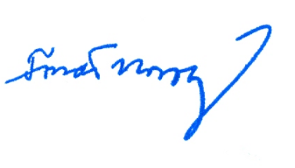
S díky a pozdravem

Mgr. Tomáš Novotný
předseda Asociace TOM

